14.11.2016 Tarihinden İtibaren Uygulamaya Alınan Pay Piyasası ve Vadeli İşlem ve Opsiyon Piyasası (VİOP) seans saatleri
Borsa Yönetim Kurulu 27.10.2016 tarihli toplantısında Pay Piyasası ile Vadeli İşlem ve Opsiyon Piyasası (VİOP) seans saatlerinin aşağıdaki şekilde değiştirilmesine karar vermiştir.

Pay Piyasası’nda (PP) tam ve yarım iş günlerinde seanslar sabah açılışta saat 09:40’da emir toplama ile başlayacak, açılış seansı 09:55’de bitirilecek, sürekli işlemler saat 10:00’da başlatılacak, yarım iş günlerinde gün sonunda bir değişikliğe gidilmeyecek, tam iş günlerinde ise gün sonunda sürekli işlem son saati 17:30’dan 18:00’a çekilecek, kapanış ve tek fiyattan işlemler ise 18:00-18:10 saatleri arasında gerçekleştirilerek seans 18:10’da sona erdirilecektir.

Vadeli İşlem ve Opsiyon Pisayası’nda tam iş günlerinde seans saatleri 09:30-18:15 arasında, yarım iş günlerinde Pay Vadeli İşlem ve Opsiyon sözleşmeleri için 09:30-12:40, Endeks Vadeli İşlem Sözleşmeleri için 09:30-12:45 olacaktır.

Yeni seans saatleri 14.11.2016 (Pazartesi) tarihinden itibaren geçerli olacaktır. Borsa İstanbul internet sitesinde http://www.borsaistanbul.com/urunler-ve-piyasalar/islem-saatleri linkinden piyasa işlem saatlerine ulaşılabilmektedir.
BORSA İSTANBUL PAY PİYASASI YENİ SEANS SAATLERİ (14 Kasım 2016 tarihi itibariyle)

TAM İŞ GÜNLERİNDE
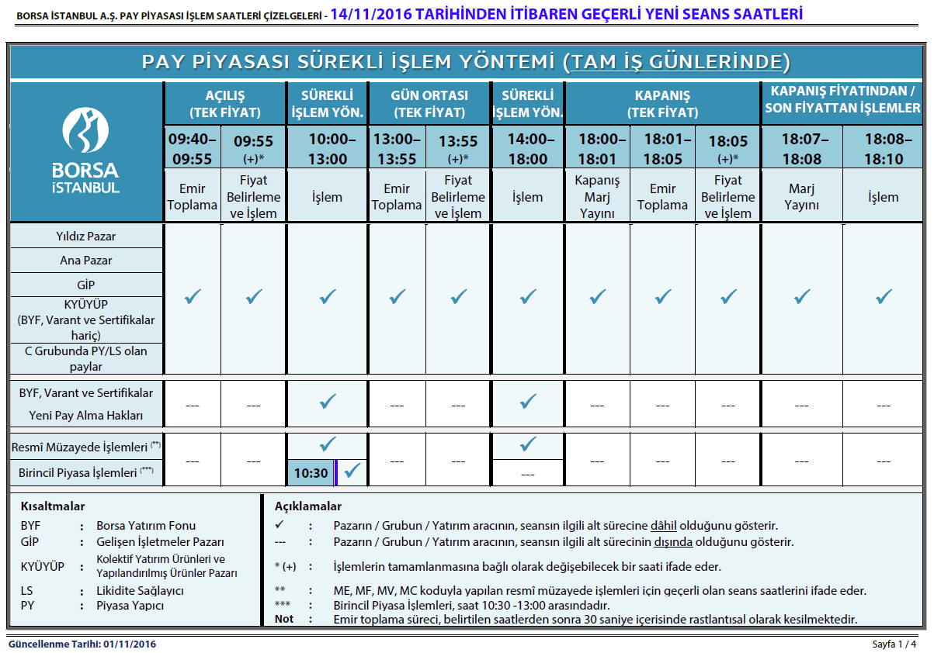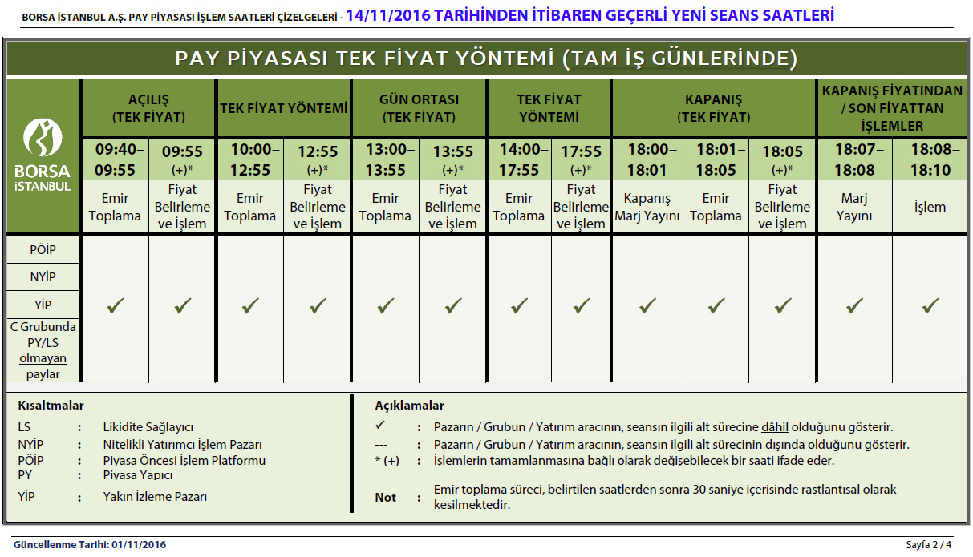

YARIM İŞ GÜNLERİNDE
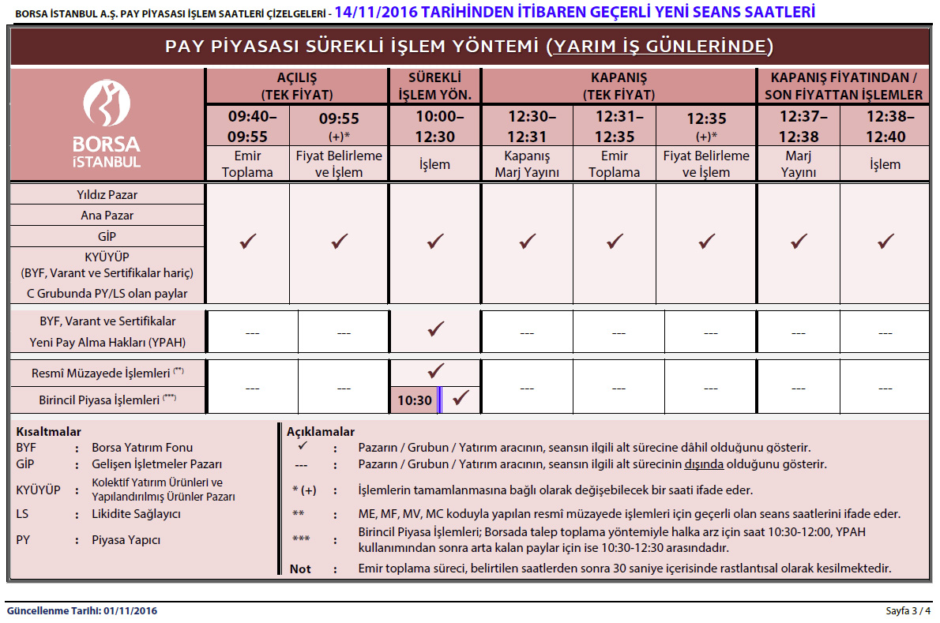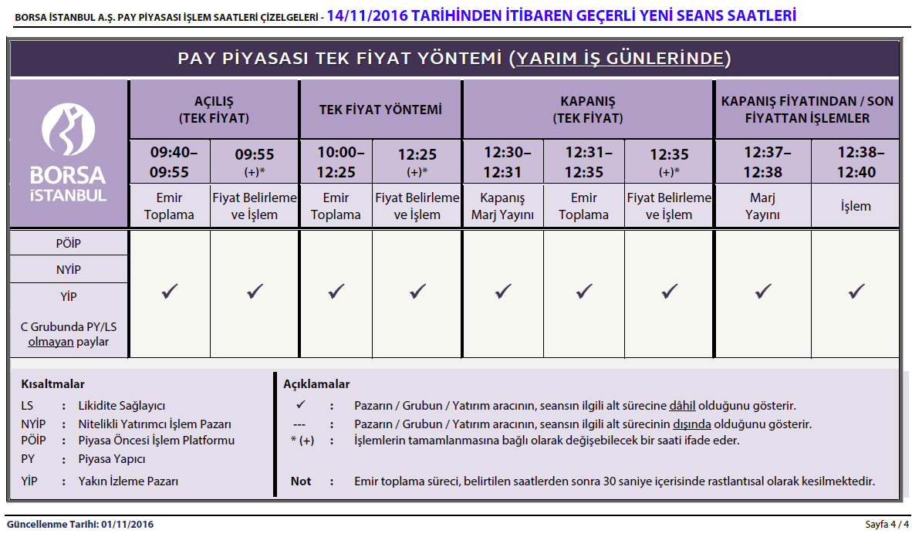

VADELİ İŞLEM ve OPSİYON PİYASASI (VİOP) İŞLEM SAATLERİ (14 Kasım 2016 tarihi itibariyle)

Sözleşmeler | Normal seans saatleri
Pay Vadeli İşlem ve Opsiyon Sözleşmeleri | 09:30 – 18:10
Endeks Vadeli İşlem ve Opsiyon Sözleşmeleri | 09:30 – 18:15
Diğer Sözleşmeler | 09:30 – 18:15

Sözleşmeler | Yarım Gün - Normal Seans Saatleri*
Pay Vadeli İşlem ve Opsiyon Sözleşmeleri | 09:30 – 12:40
Endeks Vadeli İşlem ve Opsiyon Sözleşmeleri | 09:30 – 12:45
Diğer Sözleşmeler | 09:30 – 12:45

* Aksi duyurulmadığı sürece geçerlidir.
** Normal seansın son 10 dakikası Kapanış Aralığı olarak adlandırılır. Günlük uzlaşma fiyatları Kapanış Aralığındaki işlemler kullanılarak hesaplanır.

